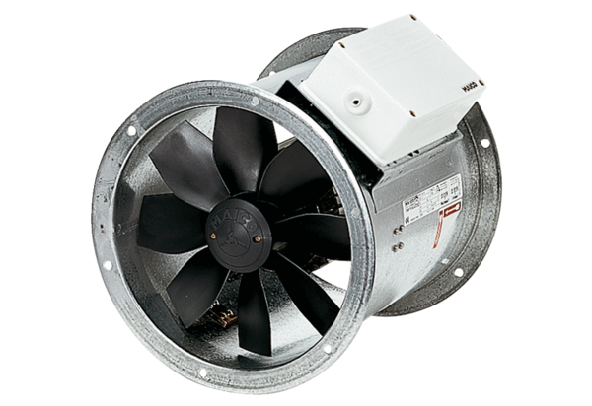Aksijalni cijevni ventilator DZR 35/42 BJedinica za pakiranje: 1 komAsortiman: C
Broj artikla: 0086.0065Proizvođač: MAICO

